1、表格式调整分布均匀
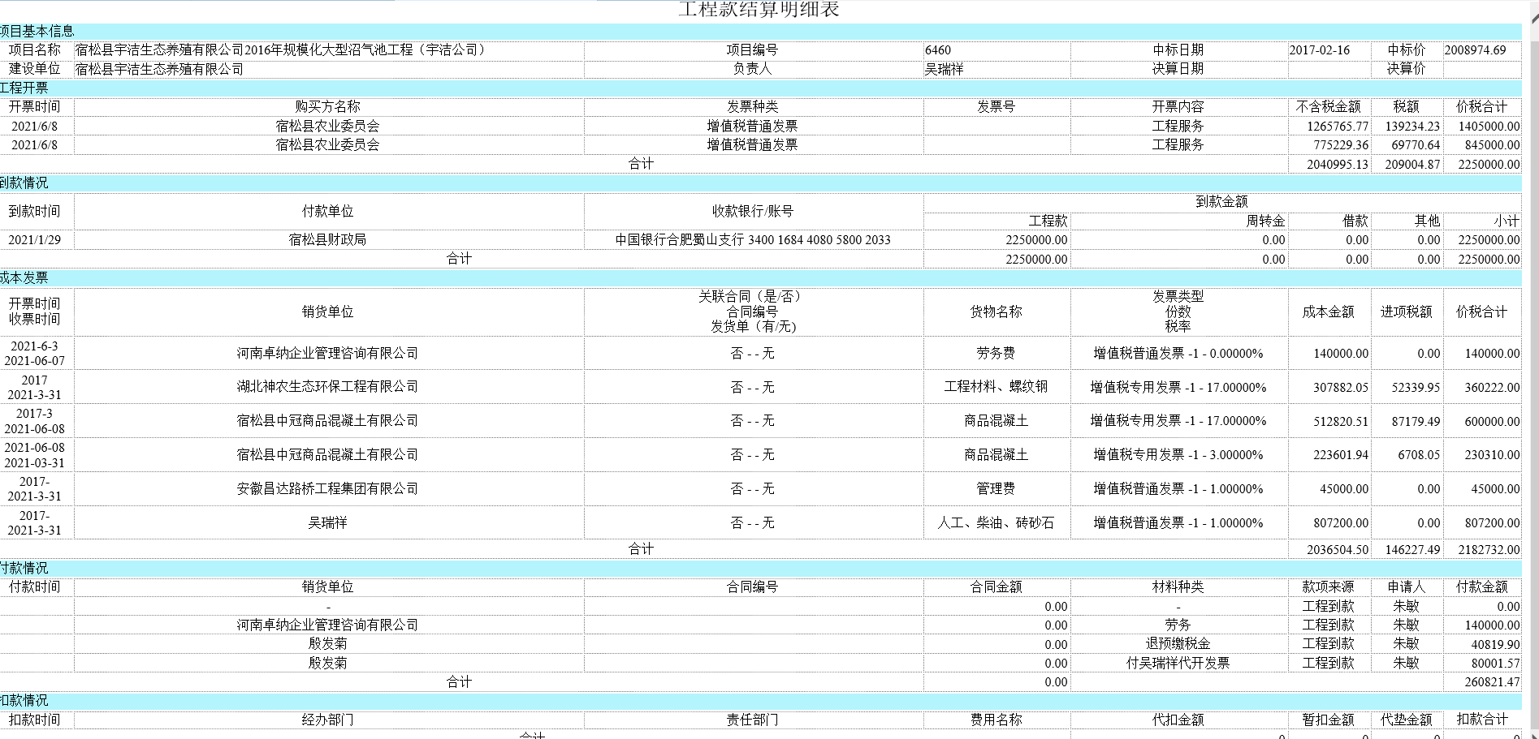

2、工程代垫金额应以出纳确认支付的减去出纳确认收回的金额之差取数。应该不含资金管理中红框中的数据。可支付余额后加两行：（1）冻结资金（已提交出纳未确认的代扣和代垫）；（2）可用金额（可用金额=可支付余额-冻结资金）。工程代垫在表格中以正数列式。

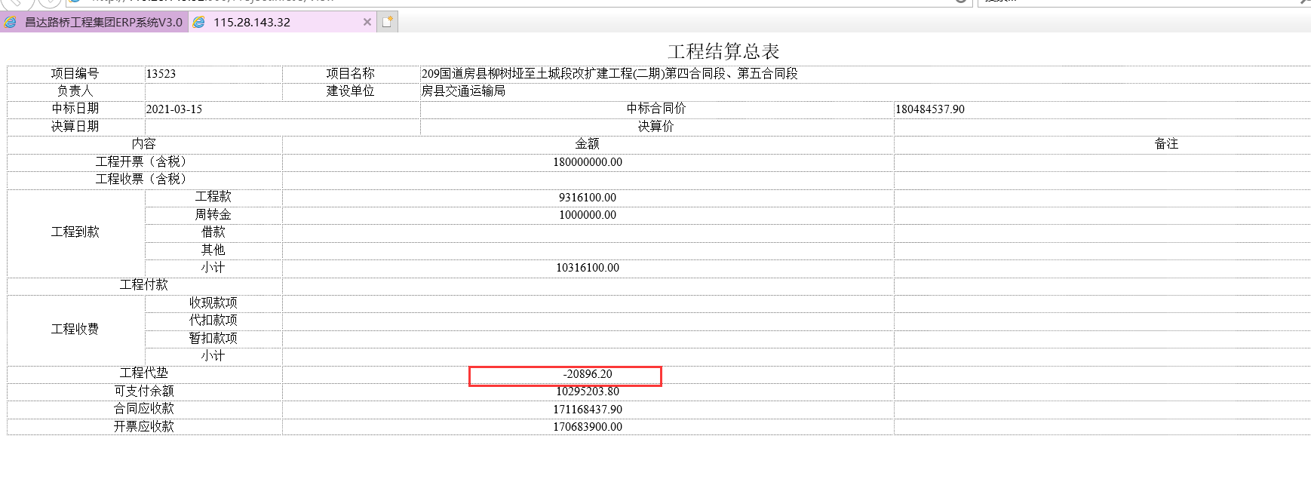
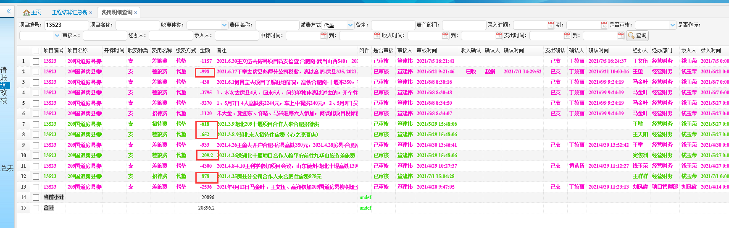

3、明细表中加一列“收现金额”。
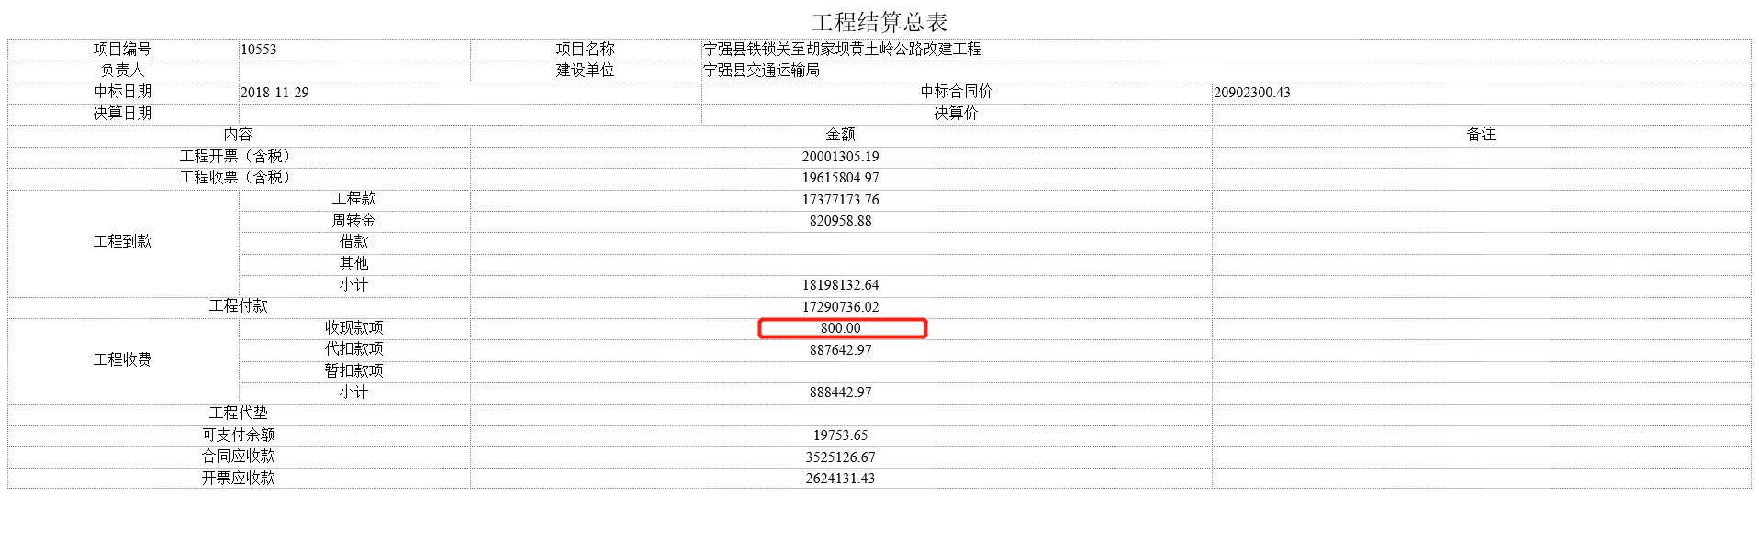
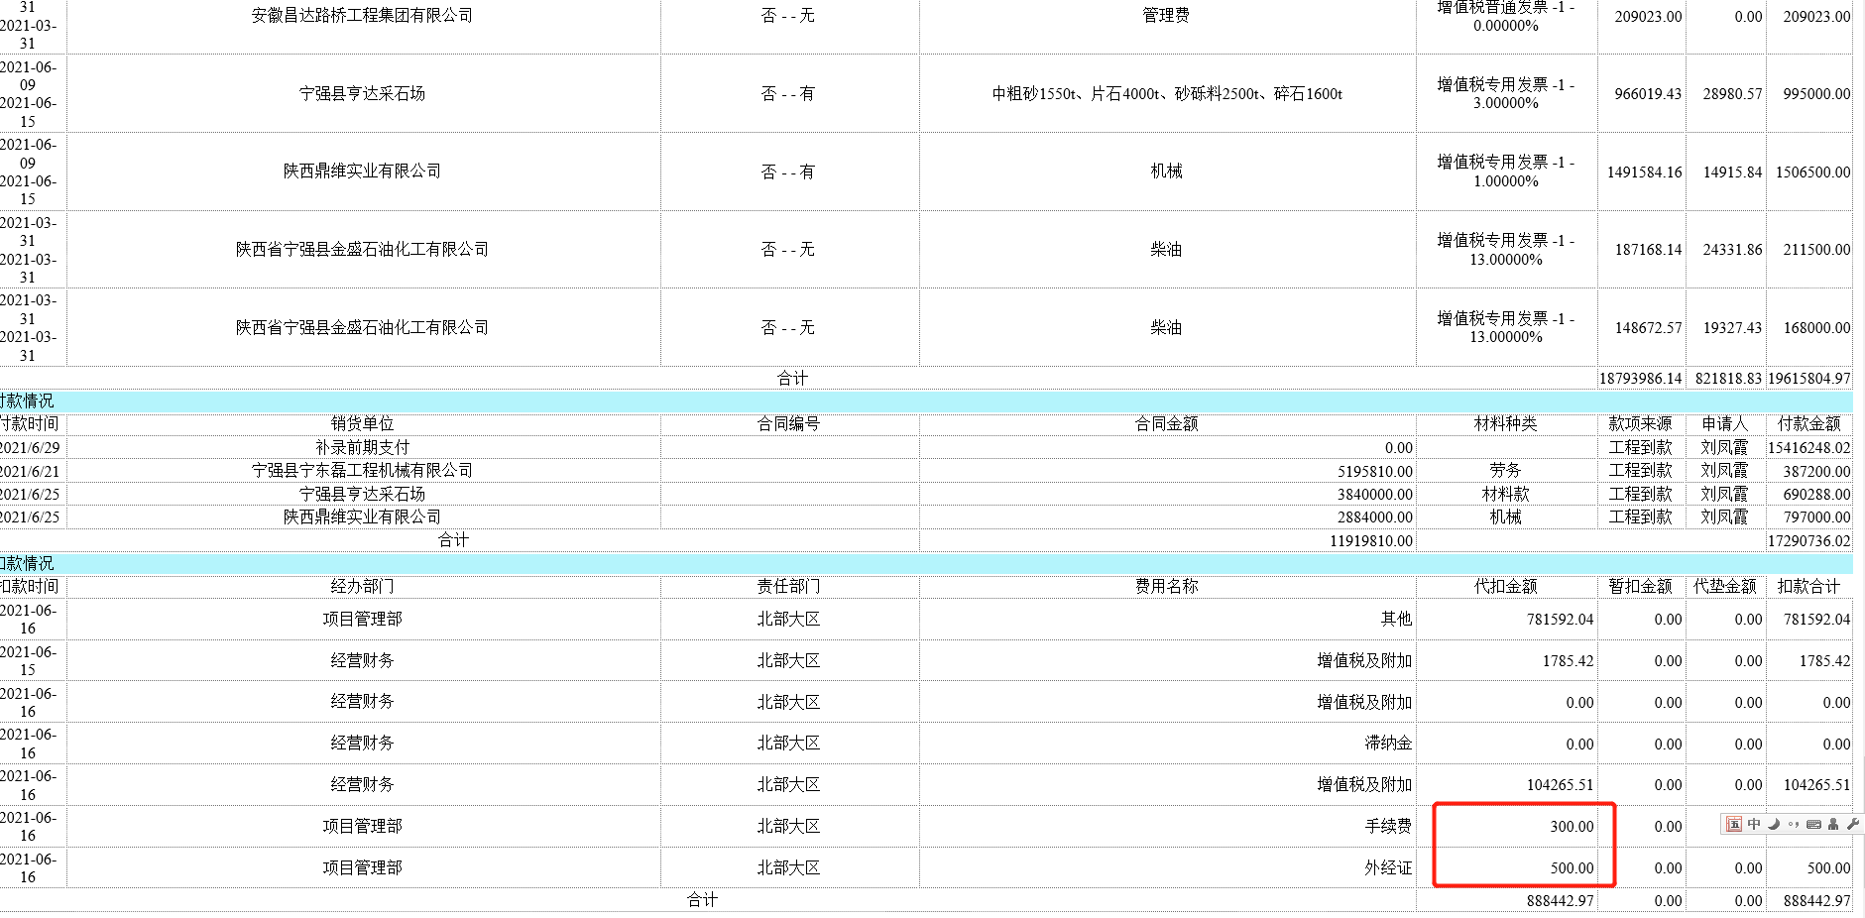

4、暂扣费用退款录入负数后，总表和明细表都没有取数。
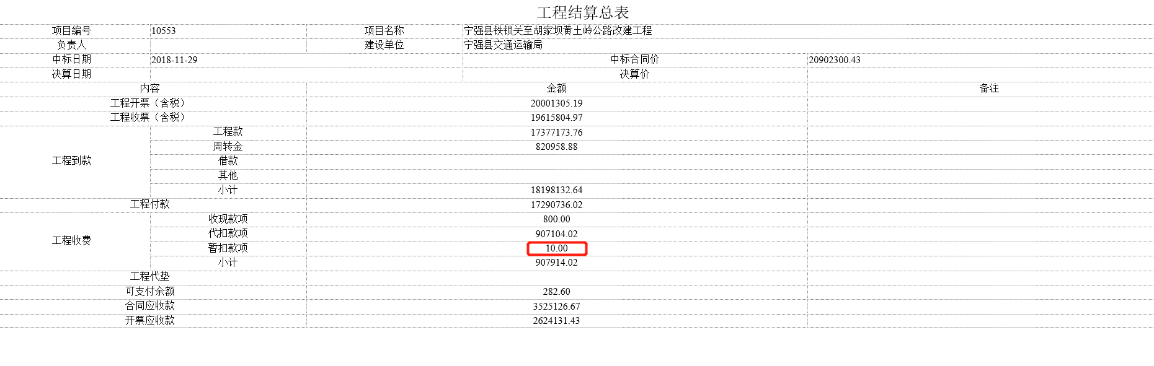

5、加合计数